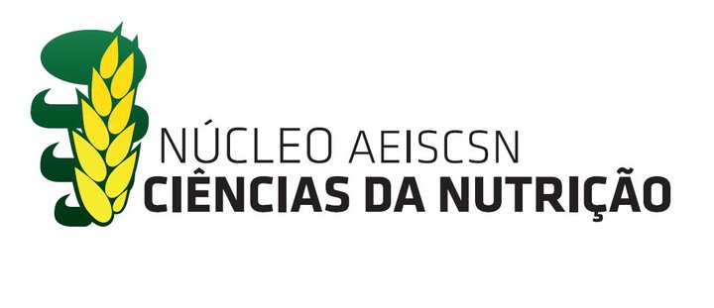
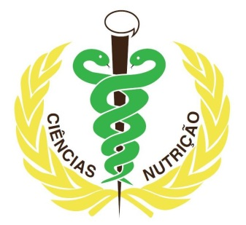

Gandra, 26 de Março de 2014

Ficha de Inscrição para Workshop
“Sal&Vida”

Estatuto:
Nome:
Número de aluno:
Curso:
Ano:
Faculdade:
E-mail:
Sócio da AE ISCS-N: Sim Não

A direcção do Núcleo de Ciências da Nutrição
Nuno Pereira, Sara Moreira, Raquel Pereira, Isa Ferreira, Karen Santiso, Ricardo Costa, Daniela Brochado, Carla Mota e Tatiana Prata

Obrigada pela sua participação !

